Oriënteren op de stagebeoordeling met een Single Point Rubric

De Single Point Rubric in dit document is een bewerkte versie van de rubric Professional, Pedagoog en Vakdidacticus uit het Beoordelingsformulier Stages van de Radboud Docenten Academie. Deze Single Point Rubric is bedoeld als gespreksdocument, NIET als beoordelingsformulier. Gebruik voor de beoordeling het originele formulier in pdf. U vindt dit op de website van de Radboud Docenten Academie.

Deze versie bevat de eisen bij de volgende beoordelingsmomenten:
- Minor/Module Stage A
- 2-jarige Master Begeleide Stage 1
- 1-jarige Master Tussenevaluatie Begeleide Stage

Omdat dit de eerste stagebeoordeling is in deze opleidingstrajecten, is hier ook de Professionele Grondhouding opgenomen.

Waarom (ook) een Single Point Rubric?
Het Beoordelingsformulier Stages bevat een analytische rubric waarin alle streefniveaus voor alle beoordelingsmomenten verzameld staan. Bij het oriënteren op de stage-eisen kan deze analytische rubric overweldigend zijn.

Een Single Point Rubric bevat alleen die criteria en niveaus die voor een specifieke beoordelingsmoment gelden. Hiermee kunnen studenten en begeleiders gericht oriënteren op wat verwacht wordt, welke kwaliteiten de student al laat zien, en wat mogelijke uitdagingen/aandachtspunten zijn om tijdens de stage aan te werken.

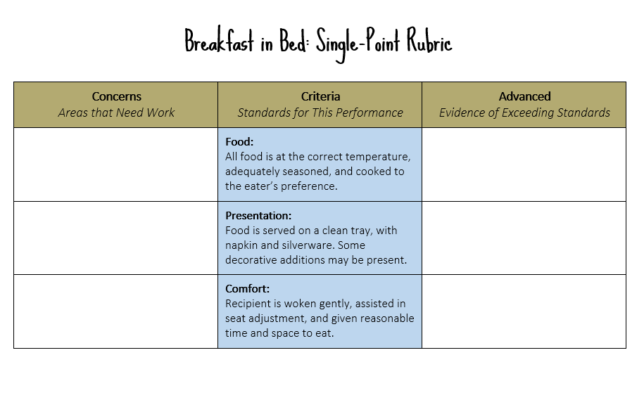
  - Figuur 1: Voorbeeld van een Single-Point Rubric

Aandachtspunt | PROFESSIONELE GRONDHOUDING | Kwaliteit
Motivatie om te leren als leraar.
Denk aan:
Laat zien te willen leren en zich te willen ontwikkelen als leraar.
Laat zien open te staan voor feedback en visies van anderen (begeleiders, collega's, leerlingen), accepteert en verwerkt deze feedback.
Probeert te leren van fouten, kijkt kritisch naar het eigen handelen en wil dit verbeteren.
Laat zien open te staan voor diverse ervaringen in de school om van te leren.
Positief contact met leerlingen.
Denk aan:
Laat zien leerlingen met respect te willen benaderen.
Luistert naar leerlingen en laat zien open te willen staan voor hun inbreng.
Laat zien zich te willen verdiepen in leerlingen en hun leef- en belevingswereld.
Laat zien een veilige leeromgeving te willen maken voor alle leerlingen.

Aandachtspunt | RUBRIC PROFESSIONAL | Kwaliteit
Werkt aan eigen ontwikkeling en professionele identiteit
 | (1) Houdt de eigen kennis en kunde bij
 | Deelt behandelde theorie en vraagt collega's naar praktijkkennis
 | (2) Is actief in het eigen leren, denkt over het eigen leren na
 | Leert vanuit eigen leervoorkeuren en leerbehoeften
 | (3) Onderzoekt de eigen onderwijspraktijk
 | Ziet leerlingen, collega’s en observaties als bronnen van informatie
Werkt samen en toont professionaliteit
 | (5) Communiceert professioneel over leerlingen
 | Communiceert met collega’s over leerlingen

Aandachtspunt | RUBRIC PEDAGOOG | Kwaliteit
Creëert een veilig leerklimaat in de klas
 | (1) Communiceert doelgericht
 | Ziet het effect van de eigen manier van communiceren op leerlingen
 | (2) Bevordert het sociale klimaat in de klas
 | Signaleert de omgangsvormen in de klas
 | (3) Toont leiderschap in groepen
 | Zoekt naar manieren om gewenst gedrag van leerlingen te bevorderen
 | (4) Stuurt het groepsproces
 | Merkt verhoudingen in de groep op
Houdt rekening met individuele verschillen tussen leerlingen
 | (5) Maakt veilig contact
 | Probeert contact met leerlingen te maken
 | (6) Geeft en krijgt vertrouwen
 | Luistert naar leerlingen en staat open voor hun inbreng
 | (7) Heeft oog voor de algemene ontwikkeling van leerlingen
 | Praat met leerlingen over school, leren en hun prestaties
 | (8) Stimuleert leerlingen om verantwoordelijkheid te leren nemen voor hun leerproces
 | Spreekt leerlingen aan op het maken van werk

Aandachtspunt | RUBRIC VAKDIDACTICUS | Kwaliteit
 | Bereidt onderwijs voor
 | (1) Stelt leerdoelen
 | Bereidt onderwijs voor aan de hand van gegeven leerdoelen
 | (2) Bereidt leeractiviteiten en werkvormen voor
 | Kiest leeractiviteiten en werkvormen
 | (3) Richt de fysieke omgeving functioneel in
 | Bereidt voor vanuit de bestaande lokaalinrichting
 | (4) Zorgt voor samenhang
 | Zorgt voor samenhang en opbouw tussen onderdelen van een les
 | Voert onderwijs uit
 | (5) Geeft instructies
 | Geeft begrijpelijke instructies
 | (6) Gebruikt leertijd optimaal
 | Is nieuwsgierig naar manieren om de leertijd optimaal te gebruiken
 | Monitort en evalueert het leren
 | (10) Handelt formatief
 | Gaat na of leerlingen de lesstof begrijpen
 | (11) Reflecteert op het eigen vakdidactisch handelen
 | Benoemt eigen vakdidactische keuzes (doeltaal-voertaal, practica, concept-context)
 | Zet eigen vakkennis gericht in
 | (14) Beheerst de vakinhoud
 | Gebruikt de methode als leidraad
 | (15) Maakt leren betekenisvol en interessant
 | Activeert voorkennis van leerlingen over de leerstof
 | (16) Reflecteert op de gehanteerde visie binnen het schoolvak
 | Verkent de eigen visie op de inhoud en didactiek van het schoolvak

Zie https://www.cultofpedagogy.com/single-point-rubric/.
Zie https://www.cultofpedagogy.com/holistic-analytic-single-point-rubrics/

